Памятка к общим требованиям для участников инновационного кластера
на территории города Москвы - субъектов малого и среднего предпринимательства для получения гранта
1.2.2 Продолжительность регистрации участника кластера в качестве юридического лица или индивидуального предпринимателя составляет не менее трех месяцев до дня подачи заявки.
- Проверка статуса юридического лица или ИП, адреса регистрации, даты регистрации проводится посредством открытого ресурса:
- https://egrul.nalog.ru/index.html
1.2.3. Соответствие участника кластера требованиям и условиям, установленным Федеральным законом от 24 июля 2007 г. № 209-ФЗ «О развитии малого и среднего предпринимательства
в Российской Федерации».
- Проверка соответствия требованиям, установленным Федеральным законом
от 24 июля 2007 г. № 209-ФЗ «О развитии малого и среднего предпринимательства
в Российской Федерации», проводится посредством открытого ресурса:
- https://rmsp.nalog.ru
1.2.10. Участник кластера из числа юридических лиц не является иностранным юридическим лицом, а также российским юридическим лицом, в уставном (складочном) капитале которого доля прямого или косвенного (через третьих лиц) участия иностранных юридических лиц, местом регистрации которых является государство (территория), включенные в утвержденный Министерством финансов Российской Федерации перечень государств и территорий, используемых для промежуточного (офшорного) владения активами в Российской Федерации,
в совокупности превышает 25 процентов.
- Проверка соответствия данному требованию проводится посредством открытого ресурса:
- https://egrul.nalog.ru/index.html
1.2.11. Участник кластера из числа юридических лиц не находится в процессе реорганизации
(за исключением реорганизации в форме присоединения к участнику кластера другого юридического лица), ликвидации, участник кластера из числа индивидуальных предпринимателей не прекратил деятельность в качестве индивидуального предпринимателя, в отношении участника кластера не проводится процедура банкротства, приостановления деятельности
в порядке, предусмотренном законодательством Российской Федерации.
- Проверка на предмет реорганизации, ликвидации, процедуры банкротства проводится посредством открытого ресурса:
- https://bankrot.fedresurs.ru/

1.2.12. Отсутствие на день подачи заявки в реестре дисквалифицированных лиц сведений
о дисквалифицированных руководителе, членах коллегиального исполнительного органа, главном бухгалтере участника кластера.
- Проверка на предмет отсутствия участника кластера в реестре дисквалифицированных лиц
на официальном сайте Федеральной налоговой службы Российской Федерации
в информационно-телекоммуникационной сети «Интернет» по адресу:
- https://service.nalog.ru/disqualified.do
1.2.13. Среднемесячный размер заработной платы работников участника кластера составляет не менее размера среднемесячной заработной платы по городу Москве, определяемого в порядке, установленном Департаментом предпринимательства и инновационного развития города Москвы совместно с Департаментом экономической политики и развития города Москвы в целях реализации настоящего Порядка, за последний отчетный период до дня подачи заявки, равный:
1.2.13.1. Году, предшествующему году подачи заявки, - для участников кластера, которые осуществляли свою деятельность в году, предшествующем году подачи заявки.
1.2.13.2. Расчетный (отчетный) период, за который участником кластера были представлены сведения о начисленных страховых взносах на обязательное социальное страхование от несчастных случаев на производстве и профессиональных заболеваний, предшествующий кварталу подачи заявки, - для иных участников кластера.
1.2.14. Отсутствие у участника кластера на едином налоговом счете задолженности по уплате налогов, сборов и страховых взносов в бюджеты бюджетной системы Российской Федерации в размере, превышающем размер, определенный пунктом 3 статьи 47 Налогового кодекса Российской Федерации, на день получения справки о наличии на дату формирования справки положительного, отрицательного или нулевого сальдо единого налогового счета налогоплательщика, плательщика сбора, плательщика страховых взносов или налогового агента, полученной не ранее чем за 30 календарных дней до дня подачи заявки.

Памятка к перечню документов, представляемых участниками инновационного кластера на территории города Москвы - субъектами малого и среднего предпринимательства в целях получения гранта
1.1. Заявка на предоставление гранта заполненная в интерактивном виде, по форме, утвержденной приказом Департамента об объявлении отбора.

- Данный документ заполняется в интерактивной форме в процессе подачи заявки на грант посредством портала i.moscow.

1.2. Документ, подтверждающий полномочия лица на осуществление действий от имени участника кластера (в случае подачи заявки лицом, действующим на основании доверенности или иного документа, удостоверяющего полномочия).

- В случае, если заявка подписана электронной цифровой подписью иного лица, действующего от имени участника кластера, подтверждение полномочий данного лица
на осуществление соответствующих действий от имени участника кластера осуществляется при представлении в составе заявки одного из следующих документов:
- Доверенность;
- Приказ;
- Иной документ, удостоверяющий полномочия.

- В случае, если заявка подана генеральным директором, ИП или лицом, указанным
в ЕГРЮЛ/ЕГРИП в Сведениях о лице, имеющем право без доверенности действовать имени юридического лица, документ, подтверждающий право действовать от имени участника кластера, не требуется.
1.3. Копия справки-подтверждения основного вида экономической деятельности
с подтверждением (отметкой) Фонда пенсионного и социального страхования Российской Федерации о получении указанной справки за последний отчетный период, предшествующий дню подачи заявки, - для участников кластера, зарегистрированных в качестве юридического лица,
не позднее 30 сентября года, предшествующего году подачи заявки.
- Подтверждение основного вида экономической деятельности осуществляется в соответствии с Порядком, утвержденном приказом Минздравсоцразвития России от 31.01.2006 № 55**.

Для подтверждения основного вида экономической деятельности страхователь ежегодно
в срок не позднее 15 апреля представляет в территориальный орган Социального фонда России по месту своей регистрации следующие документы:
- Заявление о подтверждении основного вида экономической деятельности по форме согласно приложению № 1 к вышеуказанному Порядку;
- Справку-подтверждение основного вида экономической деятельности по форме согласно приложению № 2 к вышеуказанному Порядку;
- Копию пояснительной записки к бухгалтерскому балансу за предыдущий год (кроме страхователей - субъектов малого предпринимательства).
Указанные документы представляются на бумажном носителе либо в форме электронного документа.
- В исключительных случаях подтверждение (отметка) Фонда пенсионного и социального страхования Российской Федерации о получении справки-подтверждения основного вида экономической деятельности может осуществляться при представлении участником кластера в составе заявки к копии справки-подтверждения основного вида экономической деятельности по форме согласно приложению № 2 к вышеуказанному Порядку следующих документов:
- Уведомление о размере страховых взносов на обязательное социальное страхование от несчастных случаев на производстве и профессиональных заболеваний физического лица с физической или электронной отметкой СФР;
- Заявление о подтверждении основного вида экономической деятельности физической или электронной отметкой СФР.
- В случае если участник кластера является юридическим лицом, зарегистрированным позже 30 сентября года, предшествующего году подачи заявки, или индивидуальным предпринимателем, подтверждение основного вида экономической деятельности осуществляется на основании информации, содержащейся в выписке из ЕГРЮЛ или ЕГРИП на дату подачи Заявки в подразделе «Сведения об основном виде деятельности» раздела «Сведения о видах экономической деятельности по Общероссийскому классификатору видов экономической деятельности».

1.4. Копии документов, подтверждающих постановку на учет участника кластера в качестве налогоплательщика на территории города Москвы, в случае регистрации участника кластера
за пределами территории города Москвы.

- В случае, если участник кластера зарегистрирован за пределами территории города Москвы, в составе заявки необходимо представить документы, подтверждающие постановку на учет в качестве налогоплательщика на территории города Москвы, включая, но не ограничиваясь следующими:

- Свидетельство о постановке участника кластера на учет в налоговом органе по городу Москве.

- В случае, если в ЕГРЮЛ/ЕГРИП участника кластера в Сведениях об учете в налоговом органе указана постановка на учет на территории города Москвы, дополнительные документы, подтверждающие постановку на учет участника кластера в качестве налогоплательщика на территории города Москвы, не требуются.

1.4.1 Копия формы расчета по начисленным и уплаченным страховым взносам
на обязательное социальное страхование от несчастных случаев на производстве
и профессиональных заболеваний:

- Проверка соответствия данному требованию проводится на основании представленных документов в составе заявки:
- Копии единой формы «Сведения для ведения индивидуального (персонифицированного) учета и сведения о начисленных страховых взносах на обязательное социальное страхование от несчастных случаев на производстве и профессиональных заболеваний (ЕФС-1) за соответствующий отчетный период*** (представляются копии
с подтверждением (отметкой) СФР об их получении)».
- Гарантийного письма, подтверждающего, что среднемесячный размер заработной платы работников участника кластера за последний отчетный период до дня подачи заявки составляет не менее размера среднемесячной заработной платы по городу Москве, подписанное руководителем участника кластера или уполномоченным лицом, - для участников кластера из числа индивидуальных предпринимателей без наемных работников.
1.6. Справка о наличии на дату формирования справки положительного, отрицательного или нулевого сальдо единого налогового счета налогоплательщика, плательщика сбора, плательщика страховых взносов или налогового агента, полученная не ранее чем за 30 календарных дней до дня подачи заявки.
- Проверка соответствия данному требованию проводится на основании представленных документов в составе заявки:
Копия справки о наличии положительного, отрицательного или нулевого сальдо единого налогового счета (по форме по КНД 1160082)

В случае предоставления к возмещению затрат на приобретение оборудования участником кластера за счет собственных либо привлеченных средств

1.5.1.1. Копия договора купли-продажи оборудования или иные документы, подтверждающие приобретение оборудования.
- Подтверждение приобретения оборудования осуществляется при представлении участником кластера в составе заявки одного из следующих документов:
- Договор купли-продажи;
- Договор поставки;
- Счет на оплату;
- Иной документ, подтверждающий заключение сделки на приобретение оборудования.

- В случае наличия в вышеуказанных документах ссылок на иные документы, необходимо представить исчерпывающий перечень документов, подтверждающих заключение сделки
на приобретение оборудования.

1.5.1.2. Копии платежных документов, подтверждающих фактически произведенные затраты
на оплату участником кластера полной стоимости приобретенного оборудования за счет собственных либо привлеченных средств.
- В целях подтверждения перечисления денежных средств и оплаты участником кластера стоимости приобретенного оборудования участник кластера представляет в составе заявки соответствующие документы, подтверждающие приобретение оборудования, позволяющие идентифицировать наименование, стоимость оборудования, реквизиты контрагентов
и документов, подтверждающих заключение сделки по приобретению оборудования. Такими документами могут быть:
- Платежное поручение;
- Чек;
- Платежный ордер.

- В случае наличия в вышеуказанных документах ссылок на иные документы, необходимо представить исчерпывающий перечень документов, участника кластера, подтверждающих приобретение оборудования.

- Платежные документы должны иметь отметки о проведении (исполнении или выполнении) операции и могут быть оформлены в электронной форме и на бумажном носителе.

1.5.1.3. Копии документов, подтверждающих постановку оборудования на бухгалтерский баланс.
- В целях подтверждения постановки оборудования на бухгалтерский баланс участник кластера представляет один из следующих документов:
- Акт о приеме-передаче объекта основных средств (кроме зданий, сооружений)
по форме ОС-1 (рис. 1.1-1.3);
- Инвентарная карточка учета объектов основных средств по форме ОС-6
(рис. 2.1-2.2);
- Иной документ, подтверждающий постановку оборудования
на бухгалтерский баланс, который может быть собственной формы участника кластера
в зависимости от его учетной политики*.
Пример акта о приеме-передаче объекта основных средств (кроме зданий, сооружений)
по форме ОС-1:
- Желтым выделены поля, обязательные к заполнению
- Фиолетовым выделены поля, обязательные к заполнению, только в случае, если оборудование стояло ранее на балансе у поставщика
- Зеленым цветом отмечены поля, желательные к заполнению
- Синим цветом отмечены поля, обязательные к заполнению, только в случае, если оборудование состоит из нескольких приобретенных частей
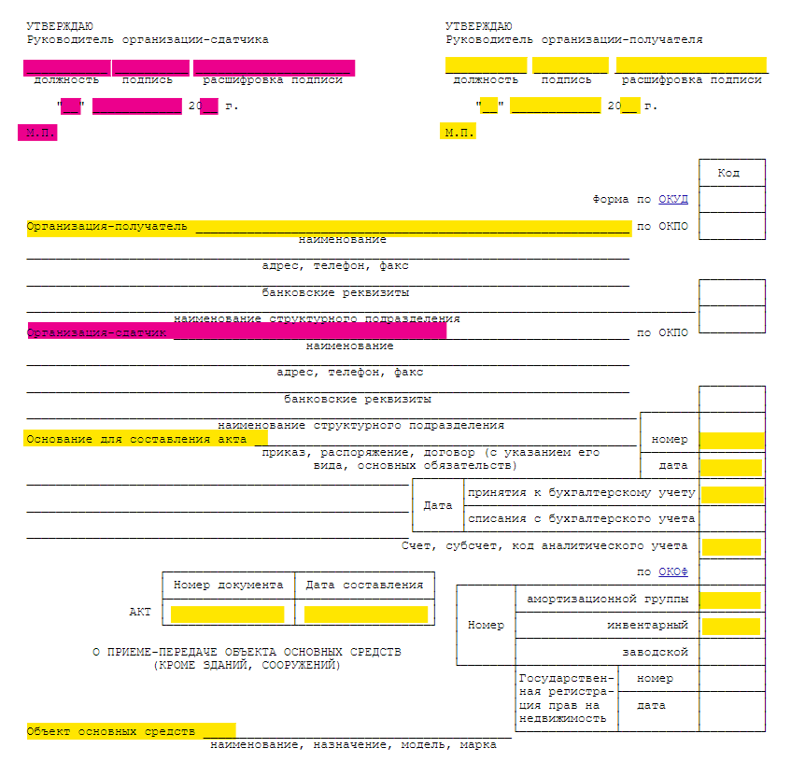
Рис. 1.1
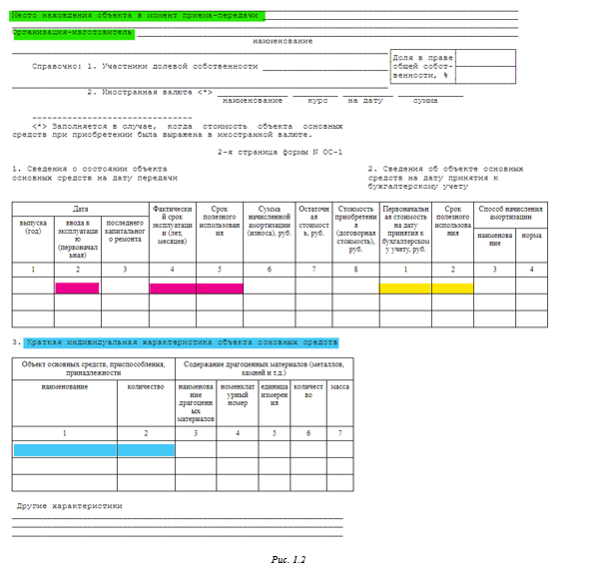
Рис. 1.2

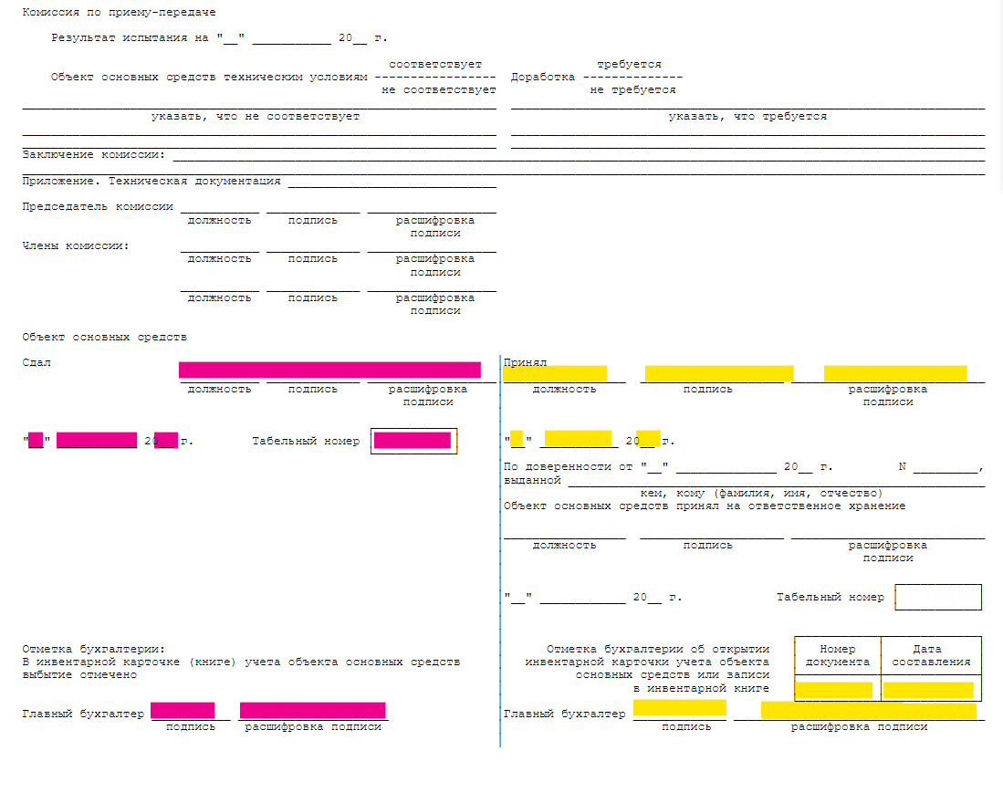
Рис. 1.3

Пример инвентарной карточки учета объектов основных средств по форме ОС-6:
- Желтым выделены поля, обязательные к заполнению
- Фиолетовым выделены поля, обязательные к заполнению, только в случае, если оборудование стояло ранее на балансе у поставщика
- Зеленым цветом отмечены поля, желательные к заполнению
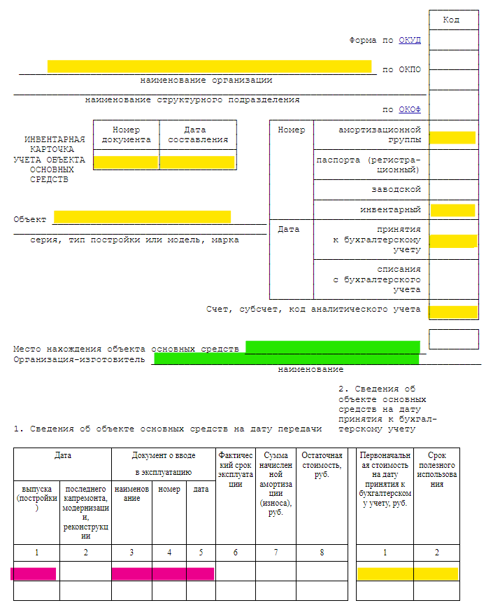
Рис. 2.1

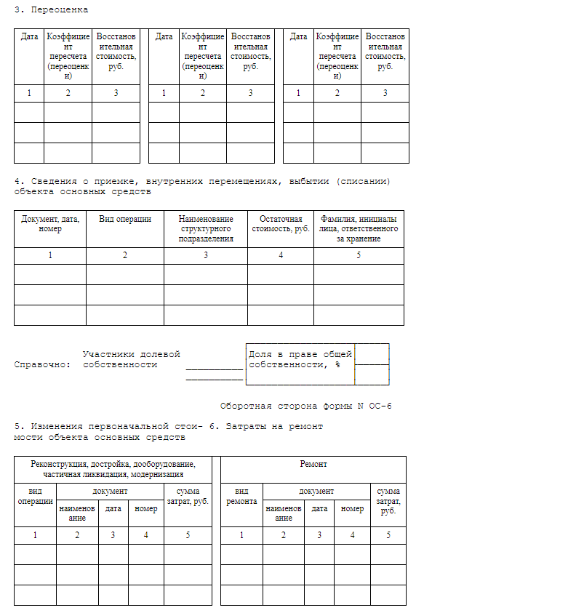
Рис. 2.1
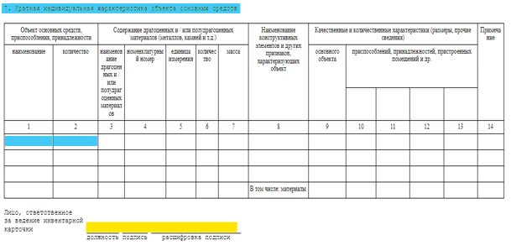
Рис. 2.2
1.5.1.4 Копии документов, подтверждающих производство оборудования на территории Российской Федерации в соответствии с законодательством Российской Федерации
(при приобретении оборудования, произведенного в Российской Федерации, и в случае отсутствия информации о стране-производителе оборудования в документах, подтверждающих постановку оборудования на бухгалтерский учет).
- Подтверждение производства приобретенного оборудования на территории РФ осуществляется при представлении участником кластера в составе заявки одного
из следующих документов, в которых содержится информация о производстве оборудования на территории Российской Федерации:
- Технический паспорт оборудования;
- Сертификат соответствия, с содержащейся информацией об организации-изготовителе;
- Иной документ, в котором содержится информация о производстве оборудования на территории Российской Федерации.

- В случае если в составе заявки на возмещение затрат по приобретению оборудования, произведенного в Российской Федерации, отсутствуют копии документов, подтверждающих производство оборудования на территории Российской Федерации, и в представленных копиях документов, подтверждающих постановку оборудования на бухгалтерский баланс, отсутствует информация о стране-производителе оборудования, заявленное к возмещению оборудование устанавливается как иностранное.

- В случае если приобретенное оборудование, указанное в составе заявки, произведено
за пределами Российской Федерации, дополнительные документы, содержащие информацию о стране-производителе оборудования, представлять не требуется.

Дополнительно обращаем внимание, что документы, составленные на иностранном языке (при наличии), должны сопровождаться письменным переводом на русский язык, правильность которого удостоверяется участником кластера или нотариусом.

В случае предоставления к возмещению затрат на заключение участником кластера договора финансовой аренды (лизинга) оборудования

1.5.2.1. Копии договоров финансовой аренды (лизинга), обязательным условием которых является переход оборудования по завершении исполнения данного договора (договоров) в собственность участника кластера, за исключением договоров финансовой аренды (лизинга), при заключении которых продавец предмета лизинга одновременно выступает в качестве лизингополучателя в пределах одного лизингового правоотношения (при наличии возвратного лизинга).
- В целях подтверждения заключения сделки на приобретение оборудования в лизинг участник кластера представляет в составе заявки копию договора финансовой аренды (лизинга), позволяющего идентифицировать наименование, стоимость оборудования, реквизиты контрагентов.

- В случае наличия в вышеуказанных документах ссылок на иные документы, необходимо представить исчерпывающий перечень документов, подтверждающих заключение сделки
на приобретение оборудования в лизинг.

- Продавец оборудования по договору финансовой аренды (лизинга) не может выступать одновременно лизингополучателем в пределах одного лизингового правоотношения.

- Оборудование по договору финансовой аренды (лизинга) должно использоваться
на территории города Москвы.

1.5.2.2. Копии платежных документов, подтверждающих фактическую оплату лизинговых платежей.
- В целях фактической оплаты лизинговых платежей участник кластера представляет в составе заявки соответствующие документы, подтверждающие приобретение оборудования, позволяющие идентифицировать наименование, стоимость оборудования, реквизиты контрагентов и документов, подтверждающих заключение сделки по приобретению оборудования. Такими документами могут быть:
- Платежное поручение
- Платежный ордер

- В случае наличия в вышеуказанных документах ссылок на иные документы, необходимо представить исчерпывающий перечень документов, участника кластера, подтверждающих фактическую оплату лизинговых платежей.

- Платежные документы должны иметь отметки о проведении (исполнении или выполнении) операции и могут быть оформлены в электронной форме и на бумажном носителе.

1.5.2.3. Копии документов, подтверждающих постановку оборудования на бухгалтерский баланс.
- В целях подтверждения данного пункта необходимо следовать процедуре, описанной
в пункте 1.5.1.3 текущей Памятки (см. выше).

1.5.2.4 Копии документов, подтверждающих производство оборудования, приобретаемого
по договору финансовой аренды (лизинга), на территории Российской Федерации в соответствии с законодательством Российской Федерации (при приобретении оборудования, произведенного
в Российской Федерации, и в случае отсутствия информации о стране-производителе оборудования в документах, подтверждающих постановку оборудования на бухгалтерский учет).
- В целях подтверждения данного пункта необходимо следовать процедуре, описанной
в пункте 1.5.1.4 текущей Памятки (см. выше).

Дополнительно обращаем внимание, что документы, составленные на иностранном языке (при наличии), должны сопровождаться письменным переводом на русский язык, правильность которого удостоверяется участником кластера или нотариусом.

В случае предоставления к возмещению затрат на заключение участником кластера кредитного договора на приобретение оборудования и (или) в целях поддержки и развития деятельности участника кластера
1.5.3.1. Копии кредитных договоров.
- В целях подтверждения заключения кредитного договора на приобретение оборудования
и (или) в целях поддержки и развития деятельности участник кластера представляет в составе заявки копию кредитного договора, позволяющего идентифицировать сумму, цель кредита, процентную ставку, реквизиты контрагентов.

1.5.3.2. Копии документов (справка, письмо, ведомость, иной документ кредитной организации), подтверждающих размер фактически уплаченных процентов с указанием процентной ставки
по каждому кредитному договору, заверенные кредитной организацией.
- В случае если по кредитному договору предусмотрена нефиксированная (плавающая) процентная ставка, подтверждение размера фактически уплаченных процентов осуществляется при представлении участником кластера в копии кредитного договора детализации по уплаченным процентам с указанием временного периода, процентной ставки, действовавшей в соответствующий временной период, и размера уплаченных процентов за этот временной период.

1.5.3.3. Копии документов, подтверждающих постановку оборудования на бухгалтерский баланс (при уплате процентов по кредитам, полученным на приобретение оборудования).
- В целях подтверждения данного пункта необходимо следовать процедуре, описанной
в пункте 1.5.1.3 текущей Памятки (см. выше).
1.5.3.4 Копии документов, подтверждающих производство оборудования, приобретенного за счет средств кредита, на территории Российской Федерации в соответствии с законодательством Российской Федерации (при приобретении за счет средств кредита оборудования, произведенного в Российской Федерации, и в случае отсутствия информации о стране-производителе оборудования в документах, подтверждающих постановку оборудования на бухгалтерский учет).
- В целях подтверждения данного пункта необходимо следовать процедуре, описанной
в пункте 1.5.1.4 текущей Памятки (см. выше).
Дополнительно обращаем внимание, что документы, составленные на иностранном языке (при наличии), должны сопровождаться письменным переводом на русский язык, правильность которого удостоверяется участником кластера или нотариусом.

Нумерация в соответствии с пунктами Порядка предоставления грантов из бюджета города Москвы участникам инновационного кластера на территории города Москвы - субъектам малого и среднего предпринимательства в целях поддержки деятельности в сфере обрабатывающих и высокотехнологичных отраслей экономики, утвержденного постановлением Правительства Москвы от 15 марта 2022 г. № 358-ПП.
** Приказ Минздравсоцразвития России от 31.01.2006 № 55 «Об утверждении Порядка подтверждения основного вида экономической деятельности страхователя по обязательному социальному страхованию от несчастных случаев на производстве и профессиональных заболеваний - юридического лица, а также видов экономической деятельности подразделений страхователя, являющихся самостоятельными классификационными единицами».
*** Отчетный период – период в месяцах, соответствующий расчетному (отчетному) периоду в представляемой Справке ЕФС-1 (12 месяцев для претендентов, осуществлявших деятельность в 2023 году, либо 3/6/9 месяцев для претендентов, зарегистрированных в 2024 году). В случае, если претендент зарегистрировался в течение 2023 года и представил Справку за 12 месяцев – отчетный период считается как количество месяцев с даты регистрации претендента.
* часть 4 статьи 9 Федерального закона от 6 декабря 2011 г. № 402-ФЗ «О бухгалтерском учете».

